**ĐỀ RA THÁNG 11 – 12**

**Bài 1.**

1. Tìm m để phương trình có hai nghiệm phân biệt.
2. Giải phương trình 

**Bài 2.** Từ các số  ta lập được bao nhiêu số tự nhiên có 6 chữ số mà số tự nhiên đó chia hết cho 7 và có chữ số hàng đơn vị bằng 3.

**Bài 3.** Cho hình chóp . Gọi  là một điểm bất kì thuộc miền trong tam giác . Qua  dựng các đường thẳng song song với ; chúng cắt các mặt tương ứng , , tại . Đặt , , .

Xác định vị trí của  để biểu thức  đạt GTNN.

**ĐÁP ÁN**

**Bài 1.**

a) Tìm m để phương trình có hai nghiệm phân biệt.

b) Giải phương trình 

**Lời giải**

a)  (1) (điều kiện )



Đặt 

Phương trình trở thành:  (2)

Xét hàm số . Ta có bảng biến thiên:

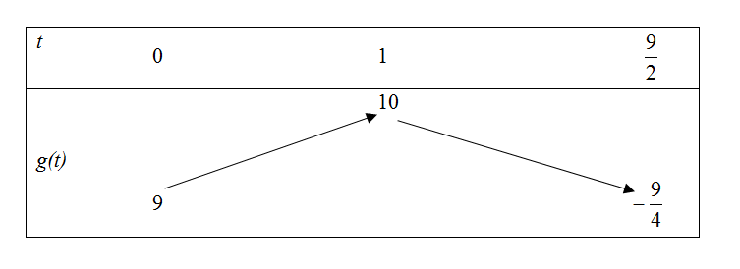

Từ 

Với mỗi , phương trình (*) có hai nghiệm phân biệt

Với , phương trình (*) có nghiệm duy nhất

Do đó để phương trình ban đầu có hai nghiệm phân biệt khi và chỉ khi phương trình (2) có nghiệm duy nhất . Từ bảng biến thiên ở trên ta được .

b)  

Đặt: .

Ta có: 



Với: 

 .

Với: 

 Vô nghiệm.

Vậy tập nghiệm phương trình là: 

**Bài 2.** Từ các số  ta lập được bao nhiêu số tự nhiên có 6 chữ số mà số tự nhiên đó chia hết cho 7 và có chữ số hàng đơn vị bằng 3.

**Lời giải**

+) Giả sử số tự nhiên có 6 chữ số chia hết cho 7 và chữ có chữ số hàng đơn vị bằng 3 là:  .

+) Ta có   chia hết cho 7 khi và chỉ khi  chia hết cho 7.

+) Đặt 

+)  là số nguyên dương khi và chỉ khi .

Khi đó ta được  là số có 5 chữ số khi 

 .

Ta có số cách chọn ra  là số cách tạo số  chia hết cho 7 và chữ có chữ số hàng đơn vị bằng 3.

Vậy số các số tự nhiên tạo được thỏa mãn yêu cầu là: là  số.

**Bài 3.** Cho hình chóp . Gọi  là một điểm bất kì thuộc miền trong tam giác . Qua  dựng các đường thẳng song song với ; chúng cắt các mặt tương ứng , , tại . Đặt , , .

Xác định vị trí của  để biểu thức  đạt GTNN.

**Lời giải.**

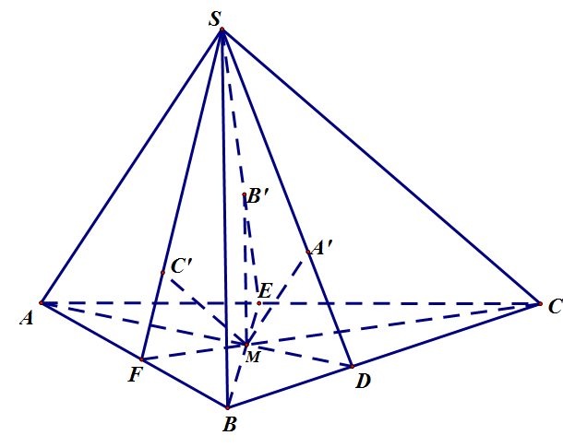

* ***Dựng các điểm .***

Vì .

Gọi .

Mà .

Vậy  là giao điểm của đường thẳng qua , song song với  và đường thẳng .

*Tương tự:*

Gọi là giao điểm của đường thẳng qua , song song với  và đường thẳng .

Gọi  là giao điểm của đường thẳng qua , song song với  và đường thẳng .

* Theo định lí Ta-let, ta có:  .

.

 .

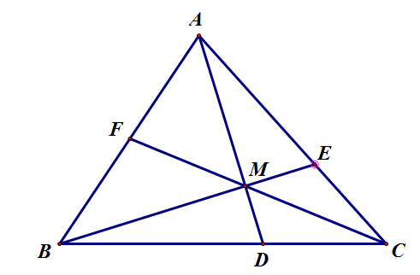

* Xét tam giác , ta có: .

Tương tự, ta có: ; .

Suy ra: .

* Áp dụng BĐT Bunhiacopxki, ta có:

  .

Dấu đẳng thức xảy ra  .

Mà .

* Dựng điểm  trong tam giác  thỏa mãn hệ thức .

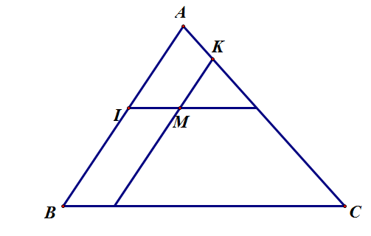

Dựng điểm  trên cạnh  sao cho  

 thuộc đường thẳng  qua  và song song với .

Tương tự, dựng điểm  trên  sao cho 

 thuộc đường thẳng  qua  và song song với .

Vậy .